Resolución del Pleno del Instituto de Transparencia, Acceso a la Información Pública y Protección de Datos Personales del Estado de México y Municipios, con domicilio en Metepec, Estado de México, a veintiuno de febrero de dos mil veinticuatro.

**VISTO** el expediente electrónico formado con motivo del recurso de revisión con número **08580/INFOEM/IP/RR/2023**, promovido por **XXXXXXXXXXXXXXXXXXX**, quien en lo sucesivo se le denominara como la parte **Recurrente**, en contra de la respuesta del **Poder Judicial,** en lo subsecuente **el Sujeto Obligado,** se procede a dictar la presente resolución.

**A N T E C E D E N T E S**

**PRIMERO.** Con fecha 21 (veintiuno) de noviembre de 2023 (dos mil veintitrés), la parte **Recurrente** presentó a través del **SAIMEX**, ante **el Sujeto Obligado**, solicitud de acceso a la información pública, registrada bajo el número **01217/PJUDICI/IP/2023**,mediante la cual solicitó lo siguiente:

*"1.- Se me proporcione en copa certificada del rol mensual de horario de alimentos de la Secretaría Técnica del Poder Judicial del Estado de México, correspondiente a los meses de Diciembre del 2022, Enero 2023, Febrero 2023, Marzo 2023, Abril 2023, Mayo 2023, Junio 2023, Julio 2023, Agosto 2023, Septiembre 2023, Octubre 2023, Noviembre 2023. 2.- Se me proporcione en copa certificada del rol mensual de horario de alimentos de la Secretaría Técnica del Poder Judicial del Estado de México, en donde se especifique el horario de comida de la Señora Lanzy Muziño Alvarez, correspondiente a los meses de Diciembre del 2022, Enero 2023, Febrero 2023, Marzo 2023, Abril 2023, Mayo 2023, Junio 2023, Julio 2023, Agosto 2023, Septiembre 2023, Octubre 2023, Noviembre 2023. Se me proporcione en copa certificada del rol mensual de horario de alimentos de la Secretaría Técnica del Poder Judicial del Estado de México, tal y como lo establece la circular 90/2022, que señala “El titular de cada área, organizará el horario de alimentos del personal adscrito (…) enviará el rol mensual de horario de alimentos a la Dirección de Servicios y Beneficios al Personal.” "*

Modalidad de entrega: ***Copias certificadas***

**SEGUNDO.** De las constancias que obran en el expediente electrónico, aperturado con motivo del ingreso de la solicitud de información, se advierte que el **Sujeto Obligado,** en fecha 12 (doce) de diciembre de 2023 (dos mil veintitrés), emitió respuesta en los términos siguientes:

*"Se hace de su conocimiento que de conformidad con el artículo 178 de la Ley de Transparencia y Acceso a la Información Pública del Estado de México y Municipios cuenta con un plazo de 15 días hábiles posteriores a la notificación de la respuesta para interponer recurso de revisión. "*

Se hace constar que, el **Sujeto Obligado** adjuntó los documentos electrónicos denominados “***ANEXO DE ENTREGA 1217-2023.pdf*** y ***Respuesta 01217-2023.pdf***”, que al ser del conocimiento de las partes, se omite su inserción en este apartado, en obvio de repeticiones innecesarias, atendiendo que serán objeto de estudio en párrafos ulteriores.

**TERCERO**. Inconforme con la respuesta proporcionada, en fecha 19 (diecinueve) de diciembre de 2023 (dos mil veintitrés), la parte **Recurrente** interpuso el recurso de revisión, quedando registrado en el **SAIMEX** con el número de recurso **08580/INFOEM/IP/RR/2023,** en el que expresó como acto impugnado y razones o motivos de inconformidad los siguientes:

**Acto Impugnado:**

*“El Oficio de fecha doce de diciembre del dos mil veintitrés, firmado y expedido por M. en D. José Edgar Marín Pérez, en su carácter de Titular de la Unidad de Transparencia del Poder Judicial de Estado de México.” (sic)*

**Razones o motivos de inconformidad:**

*“ÚNICO. – El presente recurso de revisión es procedente, toda vez que la respuesta notificada al suscrito encuadra en los supuestos establecidos en el artículo 179 fracciones VIII y XIV de la Ley de Transparencia y Acceso a la Información Pública del Estado de México y Municipios, que señala lo que a continuación transcribo: “Artículo 179. El recurso de revisión es un medio de protección que la Ley otorga a los particulares, para hacer valer su derecho de acceso a la información pública, y procederá en contra de las siguientes causas: (…) VIII. La notificación, entrega o puesta a disposición de información en una modalidad o formato distinto al solicitado; (…) XIV. La orientación a un trámite específico.” Es decir, es procedente el presente recurso de revisión, debido a que del Oficio de fecha 12 (doce) de diciembre del 2023 (dos mil veintitrés), firmado y expedido por M. en D. José Edgar Marín Pérez, en su carácter de Titular de la Unidad de Transparencia del Poder Judicial de Estado de México, éste informó al suscrito, lo que a letra dice: “Se tiene por recibida a través del Sistema de Acceso a la Información Mexiquense (SAIMEX), la solicitud de información pública con número de folio 01217/PJUDICI/IP/2023, en la cual requiere: 1.- Se me proporcione en copa certificada del rol mensual de horario de alimentos de la Secretaría Técnica del Poder Judicial del Estado de México, correspondiente a los meses de Diciembre del 2022, Enero 2023, Febrero 2023, Marzo 2023, Abril 2023, Mayo 2023, Junio 2023, Julio 2023, Agosto 2023, Septiembre 2023, Octubre 2023, Noviembre 2023. 2.- Se me proporcione en copa certificada del rol mensual de horario de alimentos de la Secretaría Técnica del Poder Judicial del Estado de México, en donde se especifique el horario de comida de la Señora Lanzy Muziño Alvarez, correspondiente a los meses de Diciembre del 2022, Enero 2023, Febrero 2023, Marzo 2023, Abril 2023, Mayo 2023, Junio 2023, Julio 2023, Agosto 2023, Septiembre 2023, Octubre 2023, Noviembre 2023. Se me proporcione en copa certificada del rol mensual de horario de alimentos de la Secretaría Técnica del Poder Judicial del Estado de México, tal y como lo establece la circular 90/2022, que señala “El titular de cada área, organizará el horario de alimentos del personal adscrito (…) enviará el rol mensual de horario de alimentos a la Dirección de Servicios y Beneficios al Personal.”. (Sic) Visto el contenido de la solicitud, acorde a lo rendido por la L.A.E Consuelo Sánchez Pozadas, Directora de Servicios y Beneficios al Personal, se da respuesta en los términos siguientes: • El rol anual de horario de alimentos del personal adscrito a la Secretaría Técnica correspondiente al año 2022 y 2023, de conformidad con lo establecido en las circulares número 94/2021 y 90/2022 de fechas 15 de diciembre de 2021 y 19 de diciembre de 2022, respectivamente, las cuales se anexan a la presente respuesta. Lo anterior en términos de los artículos 12, 50, 53 y 162 de la Ley de Transparencia y Acceso a la Información Pública del Estado de México y Municipios. Sin más por el momento, reciba un cordial saludo. (…)” El citado Oficio encuadra a la perfección en lo establecido en el artículo 179 fracciones I y VIII Ley de Transparencia y Acceso a la Información Pública del Estado de México y Municipios, debido a que el sujeto obligado mediante Oficio de fecha 12 (doce) de diciembre del 2023 (dos mil veintitrés), firmado y expedido por M. en D. José Edgar Marín Pérez, en su carácter de Titular de la Unidad de Transparencia del Poder Judicial de Estado de México, determinó lo que a la letra dice: “(…) se da respuesta en los términos siguientes(…)”, pero NO entrego al suscrito la información solicitada en la modalidad solicitada, es decir, en COPIA CERTIFICADA, tal y como el suscrito, lo solicito y como se acredita con la imagen que a continuación se adjunta al presente escrito, de la que se desprende que el suscrito solicite la entrega de la información en la MODALIDAD DE COPIA CERTIFICADA: Por último, también es evidente que el Oficio de fecha 12 (doce) de diciembre del 2023 (dos mil veintitrés), firmado y expedido por M. en D. José Edgar Marín Pérez, en su carácter de Titular de la Unidad de Transparencia del Poder Judicial de Estado de México, también se encuentra dentro del supuesto legal contemplado en el artículo 179 fracción XIV Ley de Transparencia y Acceso a la Información Pública del Estado de México y Municipios, debido a que el sujeto obligado no orientó al suscrito de forma clara, específica y congruente el recurso que procedía contra de tal determinación, así como tampoco me oriento en la forma en la que debía obtener las copias certificadas solicitadas, tan es así, que del citado Oficio no informo al suscrito el recurso o medio de defensa mediante el cual, el suscrito podía combatir la respuesta que es materia de la presente solicitud de información, tampoco informó al suscrito de manera clara y precisa la forma, día, hora ni el costo que debía cubrir para recoger las copias certificadas, de donde deviene la ilegalidad y violación del precepto legal antes citado, lo anterior, para que le pueda ser entregado al suscrito la información en la modalidad que fue requerida. ANEXO RECURSO DE REVISIÓN, EN FORMATO COMPLETO” (sic)*

Asimismo, se hace constar que, la ahora parte **Recurrente**, adjuntó los documentos electrónicos *“****Respuesta 01217-2023.pdf*** y ***RECURSO REVISIÓN No entrega información en copia certificada.pdf****”*, de los que se omite la descripción de su contenido en este apartado, atendiendo que habrán de ser objeto de estudio en párrafos posteriores.

Recurso de revisión de que se trata, se envió electrónicamente al Instituto de Transparencia, Acceso a la Información Pública y Protección de Datos Personales del Estado de México y Municipios y con fundamento en el artículo 185 fracción I de la Ley de Transparencia y Acceso a la Información Pública del Estado de México y Municipios, y se turnó a través del **SAIMEX** al Comisionado Presidente **JOSÉ MARTÍNEZ VILCHIS,** a efecto de que decretara su admisión o desechamiento.

**CUARTO.** En fecha 12 (doce) de enero de 2024 (dos mil veinticuatro), atento a lo dispuesto en el artículo 185 fracciones I, II y IV de la Ley de Transparencia y Acceso a la Información Pública del Estado de México y Municipios, se acordó la admisión a trámite el referido recurso de revisión, así como la integración del expediente, que se puso a disposición de las partes, para que en un plazo máximo de siete días hábiles, realizarán manifestaciones y ofrecieran las pruebas y alegatos que a su derecho conviniera o exhibieran el informe justificado, según fuera el caso.

**QUINTO.** Una vez abierta la etapa de instrucción, se advierte que el **Sujeto Obligado** rindió su informe justificado, a través de los documentos electrónicos *“****INFORME JUSTIFICADO 8580-2023.pdf*** y ***Anexo 1.pdf****”*. Documentos que fueron puestos a la vista de la parte **Recurrente**, a efecto que presentara las manifestaciones que a sus intereses conviniera, sin que exista constancia de desahogo a la vista. Así mismo se aprecia que, no se llevaron a cabo audiencias durante la sustanciación del recurso de revisión todo lo anterior en términos de los artículos 185 fracciones II y IV, y 195 de la Ley de Transparencia y Acceso a la Información Pública del Estado de México y Municipios.

**SEXTO.** De las constancias que integran el expediente electrónico , se advierte que ha transcurrido el término de Ley, para la emisión de la resolución en el presente recurso de revisión, por lo que en fecha 26 (veintiséis) de febrero de 2024 (dos mil veinticuatro), se notificó a las partes el acuerdo por el que se ordena ampliar el plazo para la emisión de la resolución, en términos del artículo 181 párrafo tercero de la Ley de Transparencia y Acceso a la Información Pública del Estado de México y Municipios, ordenándose turnar los expedientes a la resolución que en derecho proceda.

**SÉPTIMO.** Una vez transcurrido el periodo otorgado a las partes de siete días hábiles para realizar sus manifestaciones en el acuerdo de admisión, y no habiendo prueba pendiente por desahogar, ni que documentos que integrar al expediente electrónico, se decretó el cierre de instrucción en fecha 21 (veintiuno) de febrero de 2024 (dos mil veinticuatro), en términos del artículo 185 fracción VI de la Ley de Transparencia y Acceso a la Información Pública del Estado de México y Municipios, ordenándose turnar los expedientes a la resolución que en derecho proceda.

**C O N S I D E R A N D O**

**PRIMERO. De la competencia**.

Este Instituto de Transparencia, Acceso a la Información Pública y Protección de Datos Personales del Estado de México y Municipios, es competente para conocer y resolver los presentes recursos de revisión interpuestos por el ahora **Recurrente**, conforme a lo dispuesto en los artículos 6, apartado A, fracción IV de la Constitución Política de los Estados Unidos Mexicanos; 5, párrafos trigésimo segundo, trigésimo tercero Y trigésimo cuarto fracciones IV y V, de la Constitución Política del Estado Libre y Soberano de México; artículos 1, 2 fracción II, 13, 29, 36 fracciones I y II, 176, 178, 179, 181 párrafo tercero y 185 de la Ley de Transparencia y Acceso a la Información Pública del Estado de México y Municipios; y 10, 7, 9 fracciones I y XXIV, y 11 del Reglamento Interior del Instituto de Transparencia, Acceso a la Información Pública y Protección de Datos Personales del Estado de México y Municipios.

**SEGUNDO. Del alcance del recurso de revisión.**

Anterior a todo debe destacarse que el recurso de revisión tiene el fin y alcance que señalan los numerales 176, 179, 181 párrafo cuarto, 194 y 195 y demás aplicables de la Ley de Transparencia y Acceso a la Información Pública del Estado de México y Municipios vigente y será analizado conforme a las actuaciones que obren en el expediente electrónico con la finalidad de reparar cualquier posible afectación al derecho de acceso a la información pública y garantizando el principio rector de máxima publicidad.

**TERCERO. Del estudio de las causas de improcedencia y sobreseimiento.**

Es menester resaltar que en el procedimiento de acceso a la información pública y de los medios de impugnación de la materia, se advierten diversos supuestos de procedibilidad que deben estudiarse con la finalidad de dar cumplimiento a los principios de legalidad y objetividad inmersos en el artículo 9 de Ley de Transparencia y Acceso a la Información Pública del Estado de México y Municipios, en correlación con la seguridad jurídica que debe generar lo actuado ante este Organismo Garante.

Correlativo a ello, como lo establece el artículo 62 de la Ley de Amparo, Reglamentaria de los Artículos 103 y 107 de la Constitución Política de los Estados Unidos Mexicanos, las causas de improcedencia se analizarán de oficio, lo aleguen o no las partes, por ser una cuestión de orden público y estudio preferente; además, con base en la jurisprudencia por reiteración con número de registro digital 222780, de rubro y texto:

*“****IMPROCEDENCIA, CAUSALES DE. EN EL JUICIO DE AMPARO.*** *Las causales de improcedencia del juicio de amparo, por ser de orden público deben estudiarse previamente, lo aleguen o no las partes, cualquiera que sea la instancia”.*

Siendo una facultad legal entrar al estudio de las causas de improcedencia que hagan valer las partes o que se adviertan de oficio por este Resolutor; presupuestos procesales de inicio o trámite de un proceso que dotan de seguridad jurídica las resoluciones emitidas por este órgano colegiado, máxime que se trata de una figura procesal adoptada en la ley de la materia, la cual permite dilucidar alguna causal que impida el estudio y resolución de un asunto en su fondo, cuando una vez admitido el recurso de revisión se advierta una causa de improcedencia que permita sobreseerlo. Estudio de causales de improcedencia que no son incompatibles con el derecho de acceso a la justicia, ya que éste no se coarta por regular causas de improcedencia y sobreseimiento con tales fines[1].

En primer término es necesario hacer alusión a la solicitud de información ya que de ella deriva por un lado al procedimiento de acceso a la información ante el **Sujeto Obligado**, y por otro lado la materia sobre la que versara el recurso de revisión ante este Órgano Garante; se resalta la innegable necesidad de interpretar el texto de la solicitud, porque no se podría entender el derecho de acceso a la información sin la existencia de solicitudes de información a la luz de su interpretación ya que ésta es la fuente de la materia objeto de la transparencia específica en cada recurso de revisión.

No podemos establecer una materia o un tema como objeto de derecho de acceso a la información, si de la solicitud no se entiende o no se precisan temas o materias objetivas; por ello es de notoria importancia el trabajo de interpretación que se le dé a una solicitud de información, ya que el **Sujeto Obligado** puede considerar una circunstancia en particular diversa a la que el particular objetivamente requiere.

Ya que el planteamiento del problema es de toral importancia, a efecto de determinar la intención o voluntad del **Recurrente** a la luz de la interpretación de la solicitud de información, y que puede generar de forma objetiva y material el **Sujeto Obligado** que se relacione con esa intención, respecto del presente asunto se realiza a continuación.

Precisado lo anterior, de conformidad con la redacción de la solicitud, se puede apreciar que la parte **Recurrente** requirió lo siguiente:

1. Se me proporcione en **copia certificada** del rol mensual de horario de alimentos de la Secretaría Técnica del Poder Judicial del Estado de México, correspondiente a los meses de Diciembre del 2022, Enero 2023, Febrero 2023, Marzo 2023, Abril 2023, Mayo 2023, Junio 2023, Julio 2023, Agosto 2023, Septiembre 2023, Octubre 2023, Noviembre 2023.
2. Se me proporcione en **copia certificada** del rol mensual de horario de alimentos de la Secretaría Técnica del Poder Judicial del Estado de México, en donde se especifique el horario de comida de la Señora Lanzy Muziño Alvarez, correspondiente a los meses de Diciembre del 2022, Enero 2023, Febrero 2023, Marzo 2023, Abril 2023, Mayo 2023, Junio 2023, Julio 2023, Agosto 2023, Septiembre 2023, Octubre 2023, Noviembre 2023.
3. Se me proporcione en **copia certificada** del rol mensual de horario de alimentos de la Secretaría Técnica del Poder Judicial del Estado de México, tal y como lo establece la circular 90/2022, que señala “El titular de cada área, organizará el horario de alimentos del personal adscrito (…) enviará el rol mensual de horario de alimentos a la Dirección de Servicios y Beneficios al

El **Sujeto Obligado** emitió respuesta por medio de los documentos electrónicos “***ANEXO DE ENTREGA 1217-2023.pdf*** y ***Respuesta 01217-2023.pdf***”, de cuyo contenido se advierte sustancialmente lo siguiente:

* ***Respuesta 01217-2023.pdf:*** Oficio del 12 (doce) de diciembre de 2023 (dos mil veintitrés), a través del cual el Titular de la Unidad de Transparencia del Sujeto Obligado notificó al entonces Solicitante, la respuesta emitida por la Directora de Servicios y Beneficios al Personal, en los términos siguientes:

*“El rol anual de horario de alimentos del personal adscrito a la Secretaría Técnica correspondiente al año 2022 y 2023, de conformidad con lo establecido en las circulares número 94/2021 y 90/2022 de fechas 15 de diciembre de 2021 y 19 de diciembre de 2022, respectivamente, las cuales se anexan a la presente respuesta.”*

* ***ANEXO DE ENTREGA 1217-2023.pdf:*** Consistente en la digitalización de copias certificadas de los oficios del 09 (nueve) de enero de 2022 (dos mil veintidós) y 10 (diez) de enero de 2023 (dos mil veintitrés), remitidos por el Secretario Técnico a la Directora de Servicios y Beneficios al Personal, en los cuales se establecen los horarios de alimentos del personal adscrito a la Secretaría Técnica, de manera ilustrativa se insertan las imágenes siguientes:

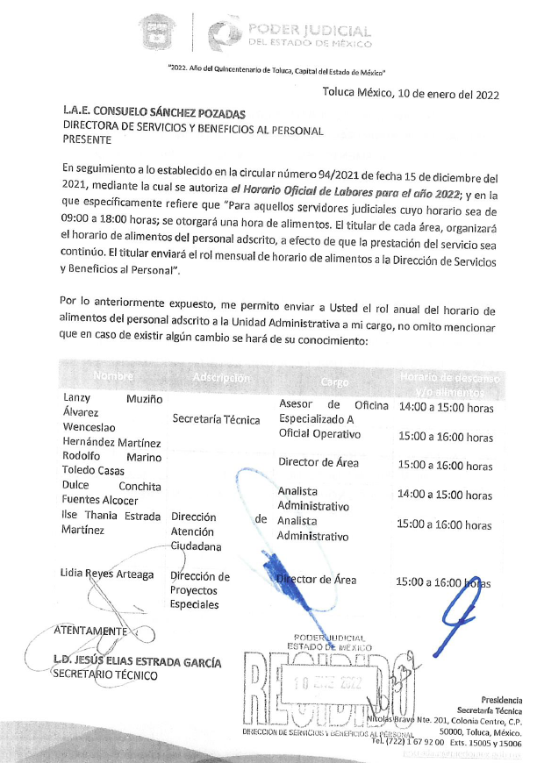

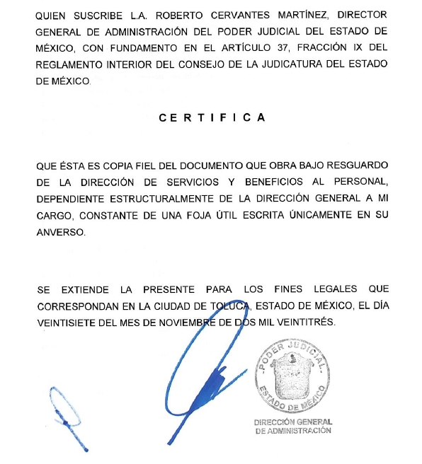

Inconforme con la respuesta, la parte **Recurrente** interpuso el recurso de revisión, haciendo valer como acto impugnado *“El Oficio de fecha doce de diciembre del dos mil veintitrés, firmado y expedido por M. en D. José Edgar Marín Pérez, en su carácter de Titular de la Unidad de Transparencia del Poder Judicial de Estado de México.”*, y como razones o motivos de inconformidad, objetivamente las siguientes:

* *“…pero NO entrego al suscrito la información solicitada en la modalidad solicitada, es decir, en COPIA CERTIFICADA, tal y como el suscrito, lo solicito…”*
* *“…así como tampoco me oriento en la forma en la que debía obtener las copias certificadas solicitadas, tan es así, que del citado Oficio no informo al suscrito el recurso o medio de defensa mediante el cual, el suscrito podía combatir la respuesta que es materia de la presente solicitud de información, …”*
* *“…tampoco informó al suscrito de manera clara y precisa la forma, día, hora ni el costo que debía cubrir para recoger las copias certificadas, de donde deviene la ilegalidad y violación del precepto legal antes citado…”*

Asimismo, la parte **Recurrente**, al momento de interponer el recurso de revisión adjuntó el documento *“****RECURSO REVISIÓN No entrega información en copia certificada.pdf****”*, a través del cual, expone una narrativa de hechos, respecto al ingreso de la solicitud de información, la respuesta proporcionada, así como sus consideraciones respecto a la procedencia del recurso de revisión. Manifestaciones que versan en los términos citados previamente, por lo que, se tienen aquí por reproducidas como si a la letra se insertasen, en obvio de repeticiones innecesarias.

Consideraciones que, se encuentran fundadas al encuadrar en las hipótesis normativa consagradas en las fracción VIII del artículo 179 de la Ley de Transparencia Local[2], relativa a la negativa a la información.

Atentos a lo anterior, no pasa desapercibido que, el **Recurrente** no se inconforma de la totalidad de la información entregada, particularmente, que la información no corresponda con lo peticionado (roles de guardia). Consecuentemente, al no impugnar el total de los requerimientos, se debe entender que está conforme con la respuesta otorgada, por lo que se considera que consintió parcialmente la respuesta.

Lo anterior es así, debido a que cuando el **Recurrente** no expresa razón o motivo de inconformidad en contra de todos los rubros de la respuesta que pudieran ser un agravio a su derecho, los mismos deben estimarse atendidos. Sirve de apoyo a lo anterior, por analogía, la Tesis Jurisprudencial Número 3ª./J.7/91, publicada en el Semanario Judicial de la Federación y su Gaceta bajo el número de registro 174,177, que establece lo siguiente:

*“****REVISIÓN EN AMPARO. LOS RESOLUTIVOS NO COMBATIDOS DEBEN DECLARARSE FIRMES****. Cuando algún resolutivo de la sentencia impugnada afecta a la recurrente, y ésta no expresa agravio en contra de las consideraciones que le sirven de base, dicho resolutivo debe declararse firme. Esto es, en el caso referido, no obstante que la materia de la revisión comprende a todos los resolutivos que afectan a la recurrente, deben declararse firmes aquéllos en contra de los cuales no se formuló agravio y dicha declaración de firmeza debe reflejarse en la parte considerativa y en los resolutivos debe confirmarse la sentencia recurrida en la parte correspondiente.”*

Así, la parte de la solicitud sobre la que no se expresó inconformidad, debe declararse consentida por el hoy **Recurrente**, ya que no pueden producirse efectos jurídicos tendentes a revocar, confirmar o modificar la parte de la respuesta con relación a la parte de la solicitud que no fue motivo de disenso ya que se infiere un consentimiento de la recurrente ante la falta de impugnación eficaz. Sirve de sustento a lo anterior, por analogía, la tesis jurisprudencial número VI.3o.C. J/60, publicada en el Semanario Judicial de la Federación y su Gaceta bajo el número de registro 176,608 que a la letra dice:

*“****ACTOS CONSENTIDOS. SON LOS QUE NO SE IMPUGNAN MEDIANTE EL RECURSO IDÓNEO****. Debe reputarse como consentido el acto que no se impugnó por el medio establecido por la ley, ya que si se hizo uso de otro no previsto por ella o si se hace una simple manifestación de inconformidad, tales actuaciones no producen efectos jurídicos tendientes a revocar, confirmar o modificar el acto reclamado en amparo, lo que significa consentimiento del mismo por falta de impugnación eficaz.”*

Derivado dela interposición del recurso de revisión, en la etapa de manifestaciones el **Sujeto Obligado** presentó su informe justificado, por medio de los documentos *“****INFORME JUSTIFICADO 8580-2023.pdf*** y ***Anexo 1.pdf****”*, de cuyo contenido se observa lo siguiente:

* ***“INFORME JUSTIFICADO 8580-2023.pdf”:*** Oficio sin número del 18 (dieciocho) de enero de 2024 (dos mil veinticuatro), a través del cual el Titular de la Unidad de Transparencia y Acceso a la información Pública del Sujeto Obligado, refutó las manifestaciones expresadas por la parte **Recurrente**, sustancialmente en los siguientes términos:

*“Ahora bien, es de precisarse que respecto de la modalidad de entrega que el recurrente señaló (copias certificadas), para estar en posibilidad de realizar los trámites administrativos internos que permitan la certificación de una respuesta a una solicitud de acceso a la información pública, es necesario la previa notificación de la misma a través del Sistema de Acceso a la Información Mexiquense (Saimex), en virtud de que la Secretaria General de Acuerdos del Tribunal Superior de Justicia y del Consejo de la Judicatura de Estado de México, pueda dar certeza de que dicha respuesta es la misma que obra en el sistema habilitado para dar respuesta a solicitudes de acceso a la información pública en el Estado de México.*

*…*

*En ese sentido, posterior a la notificación en el Sistema de Acceso a la Información Mexiquense (Saimex) de la respuesta de la solicitud de acceso a la información pública 01217/PJUDICI/IP/2023, en fecha doce de diciembre de dos mil veintitrés, la Unidad de Transparencia giró oficio a la Secretaria General de Acuerdos del Tribunal Superior de Justicia y del Consejo de la Judicatura del Estado de México a fin de que certificara la respuesta emitida en la solicitud en comento.*

*Es así que el diecinueve de diciembre del dos mil veintitrés, la Unidad de Transparencia informó al recurrente mediante el* ***correo electrónico*** *proporcionado por el mismo, el lugar, días, horarios, así como el nombre de las servidoras públicas que le atenderían para la recepción de la copia certificada de la respuesta otorgada en la solicitud de acceso a la información pública 01217/PJUDICI/IP/2023, haciendo la precisión que únicamente tendría que comunicarse al teléfono 722 1 67 92 00 en la extensión 16715, a efecto de que señalara día y hora para recoger las copias certificadas. (Se adjunta como anexo 1)*

*Cabe mencionar, que a la fecha en la que se esta rindiendo el informe justificado el particular no se ha presentado para proporcionarle las copias certificadas de la respuesta de la solicitud en conjunto con los anexos.*

***Segundo:*** *En cuanto a que la Unidad de Transparencia no le informó al recurrente referente al recurso o medio de defensa mediante el cual se podría combatir la respuesta otorgada, es necesario mencionar que la Unidad de Transparencia al momento de dar respuesta a la solicitud de acceso a la información pública 01217/PJUDICI/IP/2023, mediante el Sistema de Acceso a la Información Mexiquense (Saimex), colocó como texto la siguiente leyenda:*

*“Se hace de su conocimiento que de conformidad con el artículo 178 de la Ley de Transparencia y Acceso a la Información Pública del Estado de México y Municipios cuenta con un plazo de 15 días hábiles posteriores a la notificación de la respuesta para interponer recurso de revisión.”*

*Tal y como se muestra en la imagen de referencia:*

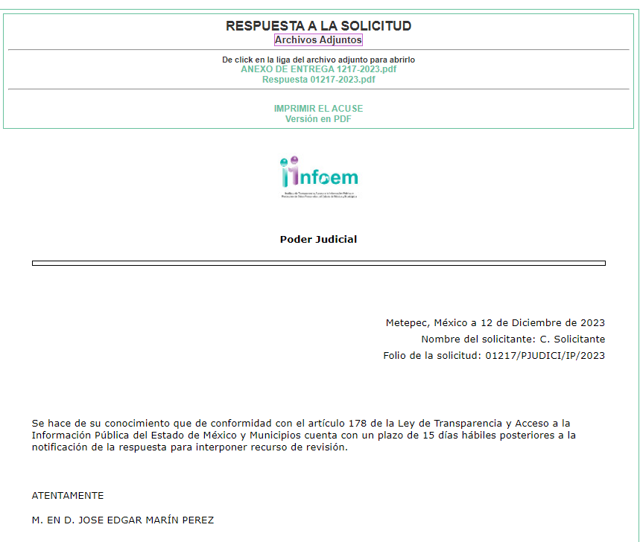

* ***Anexo 1.pdf:*** Documento de tipo imagen, comúnmente denominado “captura de pantalla”, en que se observa el acuse de correo electrónico enviado por [unidad.transparencia@pjedomex.gob.mx](mailto:unidad.transparencia@pjedomex.gob.mx), del 19 (diecinueve) de diciembre de 2023 (dos mil veintitrés), a través del cual, informó el procedimiento para que el entonces Solicitante de las solicitudes de información 01215/PJUDICI/IP/2023, 01216/PJUDICI/IP/2023 y **01217/PJUDICI/IP/2023**, obtuviera las copias certificadas peticionadas, para pronta referencia, se inserta el contenido del correo a continuación:

*“Con el propósito de dar seguimiento a las solicitudes de acceso a la información pública registradas con los folios 01215/PJUDICI/IP/2023, 01216/PJUDICI/IP/2023 y 01217/PJUDICI/IP/2023, en las que colocó como modalidad de entrega copias certificadas de las mismas, se hace de su conocimiento que, a partir del día a la fecha de la presente anualidad, se encuentran a su disposición las copias certificadas que solicitó, por lo que deberá:*

* 1. *Acudir a la oficina que ocupa la Unidad de Transparencia del Poder Judicial del Estado de México, ubicada en el segundo piso del edificio C, puerta 202 en la Escuela Judicial del Estado de México, con domicilio en la Calle Josefa Ortiz de Domínguez, No. 306, Colonia Barrio de Santa Clara, Toluca, Estado de México.*
  2. *El horario de entrega de las copias certificadas es de 09:00 a 18:00 horas, no obstante, debido a la carga de trabajo y a las propias actividades, así como a las medidas de seguridad y sanitarias, se le exhorta que previo a su asistencia para realizar la entrega informe a esta Unidad de Transparencia, a través de llamada telefónica al número 7221679200 extensión 16715, el día y la hora en la que acudirá para efecto de tomar las medidas de seguridad y sanitarias necesarias.*

1. *Tendrá que presentar copia de los acuses de las solicitudes de información en las que colocó como modalidad de entrega “copias certificadas”, para efecto de corroborar que las copias certificadas se entreguen al solicitante interesado.*
2. *Deberá dirigirse a las servidoras públicas, siguientes:*

*· Nataly Itzel Benhumea Serrano, Auxiliar Operativo y/o*

*· Ana Luz Alcántara Segovia, Jefe de Departamento de Información Pública*

*Finalmente, se hace de su conocimiento que la información se encontrará a su disposición en el plazo establecido en el artículo 166 de la Ley de Transparencia y Acceso a la Información Pública del Estado de México y Municipios, además de informarle que el periodo vacacional de esta institución conforme a la Circular 90/2022 es del 21 de diciembre al 5 de enero del 2024, regresando el día 8 de enero del 2024.”*

Una vez descrito el contenido de los documentos integrados en el expediente electrónico, podemos concluir que el presente asunto se centra en determinar si la respuesta emitida por el **Sujeto Obligado**, se encuentra emitida conforme a derecho, por lo que, se procede al estudio y resolución en los términos siguientes.

Debemos de partir que la parte **Recurrente** peticiona la entrega en copias certificadas de dos roles de horarios de alimentos de la Secretaría Técnica del Sujeto Obligado, correspondientes a los años 2022 (dos mil veintidós) y 2023 (dos mil veintitrés), en que se observe el horario de una servidora pública identificable. El **Sujeto Obligado** entregó (a través del SAIMEX) imágenes digitalizadas de la información peticionada, observándose que corresponden a copias certificadas, sin embargo, no se aprecia le haya sido informado el procedimiento para la obtención. Conforme a lo anterior, se tiene por acreditado que el **Sujeto Obligado** fue omiso en informar a la parte **Recurrente** el procedimiento (costo, domicilio, horario y servidor público que lo atendería) para la entrega de la información.

Omisión del **Sujeto Obligado** que fue subsanada en la etapa de manifestaciones, al informar que hizo del conocimiento **a través de correo electrónico**, a la parte **Recurrente** el procedimiento para la entrega de la información. Correo electrónico del que su contenido ya fue descrito anteriormente, en que se informa el procedimiento que debe seguir el **Recurrente** para la entrega de la información, como es:

* **Domicilio para la entrega:** *“…oficina que ocupa la Unidad de Transparencia del Poder Judicial del Estado de México, ubicada en el segundo piso del edificio C, puerta 202 en la Escuela Judicial del Estado de México, con domicilio en la Calle Josefa Ortiz de Domínguez, No. 306, Colonia Barrio de Santa Clara, Toluca, Estado de México.”*
* **Horario:** *“…09:00 a 18:00 horas…”*
* **Requisitos:** *“…presentar copia de los acuses de las solicitudes de información…, para efecto de corroborar que las copias certificadas se entreguen al solicitante interesado.”*
* **Servidor público que atenderá:** *“Nataly Itzel Benhumea Serrano, Auxiliar Operativo y/o · Ana Luz Alcántara Segovia, Jefe de Departamento de Información Pública”*

Informando de igual manera que, la información se encontraría disponible para que acudiera a recogerla, en el plazo de sesenta días hábiles, de conformidad con lo establecido en el párrafo segundo del artículo 166 de la Ley de Transparencia Local, precepto que se cita para pronta referencia:

*“****Artículo 166.*** *….*

*La Unidad de Transparencia tendrá disponible la información solicitada, durante un plazo mínimo de sesenta días hábiles, contado a partir de que el solicitante hubiere realizado, en su caso, el pago respectivo, el cual deberá efectuarse en un plazo no mayor a treinta días hábiles.*

*…”*

Plazo de sesenta días hábiles que comenzó a transcurrir a partir del día hábil siguiente de notificado el correo electrónico, es decir, del 20 (veinte de diciembre de 2023 (dos mil veintitrés) feneciendo el 15 (quince) de abril de 2024 (dos mil veinticuatro), acreditándose que a la fecha de emisión de la presente resolución, aún se encuentra transcurriendo dicho periodo, por lo que la parte **Recurrente** aún puede acudir a recoger la información.

Conforme a lo anterior, se tiene por colmado el requerimiento de información, respecto a la modalidad de entrega de la información, al haber el **Sujeto Obligado** subsanado su omisión de no haber informado en tiempo el procedimiento para la entrega de la información en copias certificadas.

Ahora bien, en lo que corresponde a los motivos de inconformidad relativos a que, el **Sujeto Obligado** no informó el trámite, recurso legal o medio de defensa en contra de la respuesta proporcionada, de conformidad con las constancias electrónicas que integran el expediente que obra en el sistema SAIMEX, particularmente en la actuación de **respuesta,** de su consulta, se observa la leyenda:

*“Se hace de su conocimiento que de conformidad con el artículo 178 de la Ley de Transparencia y Acceso a la Información Pública del Estado de México y Municipios cuenta con un plazo de 15 días hábiles posteriores a la notificación de la respuesta para interponer recurso de revisión.”*

Párrafo que establece de manera clara y precisa el fundamento legal y el medio de defensa (recurso de revisión) que pueden interponer los Solicitantes, en caso de considerar que las respuestas de información les pueden causar algún agravio o perjuicio. Consecuentemente, resultan infundados e improcedentes las consideraciones hechas valer por la parte **Recurrente**.

En ese orden de ideas, podemos concluir que resulta de observancia lo consagrado en la fracción III del artículo 192, de la Ley de Transparencia y Acceso a la Información Pública del Estado de México y Municipiosvigente, que a la letra señala:

***“Artículo 192.*** *El recurso será sobreseído, en todo o en parte, cuando una vez admitido, se actualicen alguno de los siguientes supuestos:*

*(…)*

***III.*** *El sujeto obligado responsable del acto lo* ***modifique*** *o revoque de tal manera que el recurso de revisión quede sin materia;*

*(…)*

(Énfasis añadido)

El citado precepto legal consagra la procedencia para sobreseer el recurso de revisión cuando una vez admitido, el **Sujeto Obligado** modifique o revoque su acto, de tal manera que el recurso de revisión quede sin materia, circunstancias que se acreditan por lo siguiente:

Como quedó precisado en párrafos previos, en un primer momento el **Sujeto Obligado** no emitió debida respuesta a la solicitud de información, posteriormente, **a través de su alcance al informe justificado, amplió (modifico) su respuesta** en el sentido de subsanar su omisión de agotar una debida búsqueda exhaustiva y razonable de la información.

En consecuencia, resulta procedente determinar el **sobreseimiento** del presente recurso de revisión, el cual provoca que un procedimiento se resuelva en definitiva sin que se entre al estudio de los agravios o motivos de inconformidad. Este mismo criterio es compartido por el más alto tribunal del país en múltiples jurisprudencias, por lo que a continuación se agrega una de ellas que sirve como orientador en esta resolución:

***SOBRESEIMIENTO EN EL JUICIO DE AMPARO DIRECTO. IMPIDE EL ESTUDIO DE LAS VIOLACIONES PROCESALES PLANTEADAS EN LOS CONCEPTOS DE VIOLACIÓN.***

*El sobreseimiento en el juicio de amparo directo provoca la terminación de la controversia planteada por el quejoso en la demanda de amparo, sin hacer un pronunciamiento de fondo sobre la legalidad o ilegalidad de la sentencia reclamada. Por consiguiente, si* ***al sobreseerse en el juicio de amparo no se pueden estudiar los planteamientos que se hacen valer en contra del fallo reclamado****, tampoco se deben analizar las violaciones procesales propuestas en los conceptos de violación, dado que, la principal consecuencia del sobreseimiento es poner fin al juicio de amparo sin resolver la controversia en sus méritos.*

*SÉPTIMO TRIBUNAL COLEGIADO EN MATERIA CIVIL DEL PRIMER CIRCUITO.*

*Amparo directo 699/2008. Mariana Leticia González Steele. 13 de noviembre de 2008. Unanimidad de votos. Ponente: Sara Judith Montalvo Trejo. Secretario: Arnulfo Mateos García.*

(Énfasis añadido)

De este modo, se puede deducir que, en las resoluciones dictadas por el Pleno de este Instituto, en las que se decreta el sobreseimiento de un recurso de revisión por la actualización de alguno de los supuestos jurídicos contemplados en el artículo **192** de la **Ley de Transparencia y Acceso a la Información Pública del Estado de México y Municipios**, nos encontramos ante un sobreseimiento definitivo toda vez que pone fin al procedimiento sin entrar al estudio de fondo del mismo.

Por lo tanto, en mérito de lo expuesto en líneas anteriores, si bien resultaban fundados los motivos de inconformidad que arguye **el Recurrente** al momento de interponer su medio de impugnación, también lo es que los mismos quedaron sin materia de conformidad con las consideraciones de hecho y de derecho hechas valer en líneas precedentes que fueron materia de estudio, por ello **con fundamento en la segunda hipótesis de la fracción I del artículo 186,** de la Ley de Transparencia y Acceso a la Información Pública del Estado de México y Municipios, se **SOBRESEE** el recurso de revisión **08580/INFOEM/IP/RR/2023**, que ha sido materia del presente fallo.

Por lo antes expuesto y fundado es de resolverse y,

**SE RESUELVE**

**PRIMERO.** Se **SOBRESEE** el recurso de revisión número **08580/INFOEM/IP/RR/2023**, porque el **Sujeto Obligado** al modificar su respuesta, el recurso de revisión quedó sin materia, en términos del artículo 192 fracción III de la Ley de Transparencia y Acceso a la Información Pública del Estado de México y Municipios, en términos del Considerando **TERCERO** de la presente resolución.

**SEGUNDO.** **NOTIFÍQUESE** vía SAIMEX la presente resolución al Titular de la Unidad de Transparencia del **Sujeto Obligado**.

**TERCERO.** **NOTIFÍQUESE** a través del Sistema de Acceso a la Información Mexiquense (SAIMEX), al **Recurrente** la presente resolución y hágase del conocimiento que en caso de que considere que la presente resolución le causa algún perjuicio, podrá promover el Juicio de Amparo en los términos de las leyes aplicables, de acuerdo a lo estipulado por el artículo 196 de la Ley de Transparencia y Acceso a la Información Pública del Estado de México y Municipios.

ASÍ LO RESUELVE, POR UNANIMIDAD DE VOTOS EL PLENO DEL INSTITUTO DE TRANSPARENCIA, ACCESO A LA INFORMACIÓN PÚBLICA Y PROTECCIÓN DE DATOS PERSONALES DEL ESTADO DE MÉXICO Y MUNICIPIOS, CONFORMADO POR LOS COMISIONADOS JOSÉ MARTÍNEZ VILCHIS, MARÍA DEL ROSARIO MEJÍA AYALA, SHARON CRISTINA MORALES MARTÍNEZ, LUIS GUSTAVO PARRA NORIEGA Y GUADALUPE RAMÍREZ PEÑA, EN LA SEXTA SESIÓN ORDINARIA CELEBRADA EL VEINTIUNO DE FEBRERO DE DOS MIL VEINTICUATRO, ANTE EL SECRETARIO TÉCNICO DEL PLENO, ALEXIS TAPIA RAMÍREZ. --------------------------------------------------------------------------------------------------

-----------------------------------------------------------------------------------------------------------------

-----------------------------------------------------------------------------------------------------------------

-----------------------------------------------------------------------------------------------------------------

-----------------------------------------------------------------------------------------------------------------

CCR/*

1. ***IMPROCEDENCIA Y SOBRESEIMIENTO EN EL JUICIO DE AMPARO. LAS CAUSAS PREVISTAS EN LOS ARTÍCULOS 73 Y 74 DE LA LEY DE LA MATERIA, RESPECTIVAMENTE, NO SON INCOMPATIBLES CON EL ARTÍCULO 25.1 DE LA CONVENCIÓN AMERICANA SOBRE DERECHOS HUMANOS.***

   *Del examen de compatibilidad de los artículos* [*73 y 74 de la Ley de Amparo*](javascript:AbrirModal(1)) *con el artículo* [*25.1 de la Convención Americana sobre Derechos Humanos*](javascript:AbrirModal(2))***no se advierte que el derecho interno desatienda los estándares que pretenden proteger los derechos humanos en dicho tratado, por regular causas de improcedencia y sobreseimiento que impiden abordar el estudio de fondo del asunto en el juicio de amparo,*** *en virtud de que el propósito de condicionar el acceso a los tribunales para evitar un sobrecargo de casos sin mérito, es en sí legítimo, por lo que esa compatibilidad, en cuanto a los requisitos para la admisibilidad de los recursos dependerá, en principio, de los siguientes criterios: no pueden ser irracionales ni de tal naturaleza que despojen al derecho de su esencia, ni discriminatorios y, en el caso, la razonabilidad de esas causas se justifica por la viabilidad de que una eventual sentencia concesoria tenga un ámbito de protección concreto y no entre en conflicto con el orden jurídico, no son de tal naturaleza que despojen al derecho de su esencia ni tampoco son discriminatorias, pues no existe alguna condicionante para su aplicabilidad, en función de cuestiones personales o particulares del quejoso. Por tanto, las indicadas causas de improcedencia y sobreseimiento no son incompatibles con el citado precepto 25.1, pues no impiden decidir sencilla, rápida y efectivamente sobre los derechos fundamentales reclamados como violados dentro del juicio de garantías.*
2. ***Artículo 179.*** *El recurso de revisión es un medio de protección que la Ley otorga a los particulares, para hacer valer su derecho de acceso a la información pública, y procederá en contra de las siguientes causas:*

   ***I…****;*

   ***VIII****. La notificación, entrega o puesta a disposición de información en una modalidad o formato distinto al solicitado;*